PETEK, 17.4.2020
Starši, ali menite, da je dovolj, če dobite naloge napisane v wordu? Ali si lahko učenci pomagajo z nalogami v power pointu – govorni posnetek?
Prosim, če mi napišete.

ŠPO Gimnastične vaje – izvajaš jih po uri SLJ, po uri SPO, po uri MAT
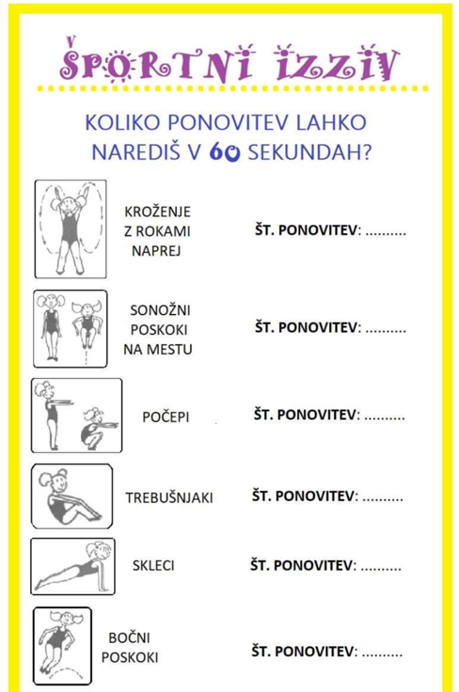

SLJ Branje
Izberi eno od besedil, ki vam jih je dala svetovalna delavka Ajda. Besedilo dvakrat preberi in nato napravi naloge.
Oceni se: ali misliš, da je tvoje branje še bolj napredovalo; ali že lahko samostojno rešuješ naloge, ker razumeš prebrano?
Če si na obe vprašanji odgovoril DA, je tvoje branje res napredovalo.
Če si pri drugem vprašanju odgovoril NE, boš branje še vadil, da boš bral še bolj tekoče in tudi vedel, kaj prebereš.

SPO - Zdrava prehrana
Oglej si nalogo Skrbim za zdravje na naslovu – https://ucilnice.arnes.si/mod/folder/view.php?id=1085469
Sedaj pa k nalogam v DZ – 108, 109.

MAT - Odštevamo DE – DE; utrjevanje odštevanja ob besedilnih nalogah
Oglej si postopek odštevanja DE – DE na naslovu – https://ucilnice.arnes.si/mod/folder/view.php?id=1085469

Na podoben način računaj račune v DZ – 106, naloge 8, 9. Računaj glasno.
Odštevanje boš utrjeval še v DZ – 105.

ŠPO – Športne igre
Poglej, katere od spodaj naštete predmete imaš doma in izvedi nekaj iger. K igram lahko povabiš še brata, sestro…
Če imaš ploščke – baline, lahko vadiš met v cilj. Igra se pravilno imenuje prstomèt. To je igra z gumijastimi ploščki, podobna balinanju. Cilj igre je vreči čim več ploščkov čim bliže balinčku – manjšemu ploščku.
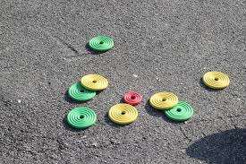
Ploščke lahko nadomestiš s pokrovčki od kozarcev za vlaganje, s kamni, s frnikolami, češarki….

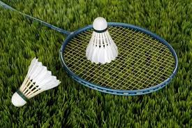
Če imaš badminton, se preizkusi v tej igri. Lahko pa samo vadiš prenašanje različnih okroglih predmetov (žogice) na loparju – lahko naravnost, med ovirami, s prestopanjem ovir….

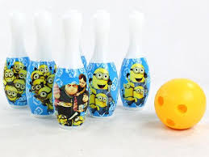
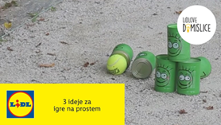
Kegljanje – postavi si različne ovire – plastenke, tulce, prazne konzerve…. in jih poskušaj podreti z žogico.

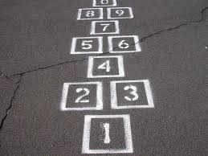
Ristanc - S kredo na tla narišemo kvadrate . Kvadrate označimo s številkami. Kamenček vržemo na prvi kvadrat in po eni nogi skačemo po oštevilčenih kvadratih. Na dvojne kvadrate skočimo sonožno. Ko pridemo do konca, se obrnemo in odskačemo nazaj na začetek. Na koncu poberemo še kamenček. Nadaljujemo tako, da vržemo kamenček v naslednji kvadrat. Če nam to ne uspe, se prične igra za drugega igralca.

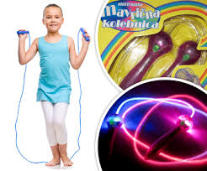
Preskakovanje kolebnice

Vaje z žogo
